Medien-Info
18.08.2026

Seitenanzahl: 2
Zeichen: 1.428

Für Rückfragen:
Elfriede Ebner
Stadt Kaufbeuren
Familienbildung
Salzmarkt 2+4
87600 Kaufbeuren

08341 437-762
familie@kaufbeuren.de

Weitere Informationen unter:
www.familie.kaufbeuren.de

Anlagen:
Ferienpass.jpg
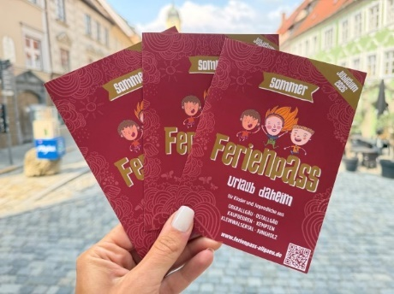

Bildnachweis:
Svenja Moller
Stadt Kaufbeuren

50. Jahre Sommerferienpass Allgäu:
Veranstaltungen mit dem Ferienpass in der zweiten Hälfte der Sommerferien

Für Inhaberinnen und Inhaber des Ferienpasses finden in den kommenden Tagen und Wochen folgende kostenfreie Veranstaltungen statt:

Feuerwehrmuseum Kaufbeuren: Führung für Familien oder Besichtigung auf dem Kinderpfad, Termine: 25.08., 26.08., 01.09., 02.09., 05.09., 09.09. Informationen unter www.fwm-kf-oal.de

Stadtmuseum Kaufbeuren: Ferienatelier, Termine Donnerstag: 20.08., 27.08., 03.09. und 10.09. um 10:00 Uhr

Tourismus Kaufbeuren: Führung durch den Fünfknopfturm, Termin: Mittwoch, 26.08.2026 um 16:00 Uhr, Anmeldung erforderlich unter Tel. 08341 437-190

Stadtarchiv Kaufbeuren: Schatzsuche mit Eule Hugo durch das Archivmagazin und Bastelangebot, Termin: Montag, 31.08.2026 um 10:00 Uhr, Anmeldung unter E-Mail: stadtarchiv@kaufbeuren.de

Isergebirgs-Museum: Kreativ-Werkstatt, Termin: Mittwoch, 02.09.2026 um 10:00, Anmeldung unter Tel. 08341 965018

BayernLab: Lego Spike Roboter, Termin: Dienstag, 08.09.2026 um 14:00 Uhr, Anmeldung unter E-Mail: familie@kaufbeuren.de

Generationenhaus Kaufbeuren: Märchen-Café, Termin: Donnerstag, 10.09.2026 um 14:00 Uhr.

Puppentheater Kaufbeuren: Aufführungen im September 2026,
Platzreservierungen und Kauf des Erwachsenenticket unbedingt online
querKunst Kaufbeuren: Offene Werkstatt, Termine: 22.09. und 23.09. um 16:30 Uhr, Anmeldung unter E-Mail: info@querkunst-Kaufbeuren.de

